3 мая 2021 года – День поминовения и почитания.
В это день на всех кладбищах сельского поселения Среднекарамалинский сельсовет состоялись субботники по очистке территорий кладбищ. Многие жители сельского поселения пришли на субботник и приняли активное участие по очистке территорий кладбищ, благоустройстве надгробных памятников.
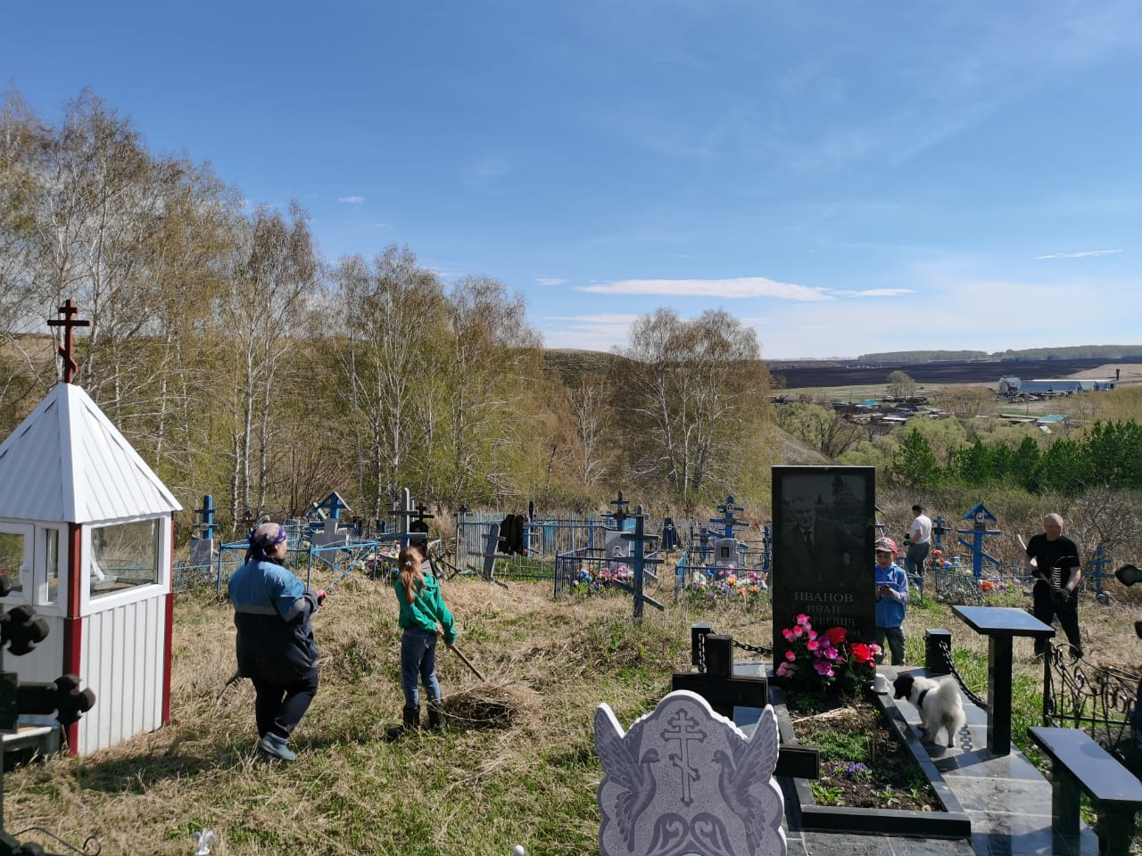
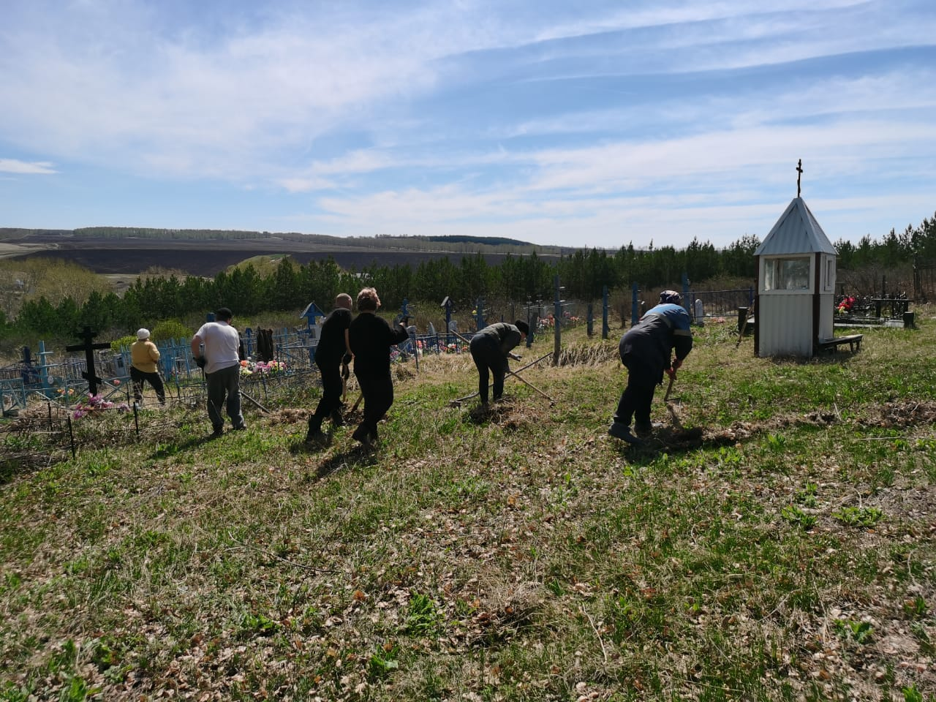

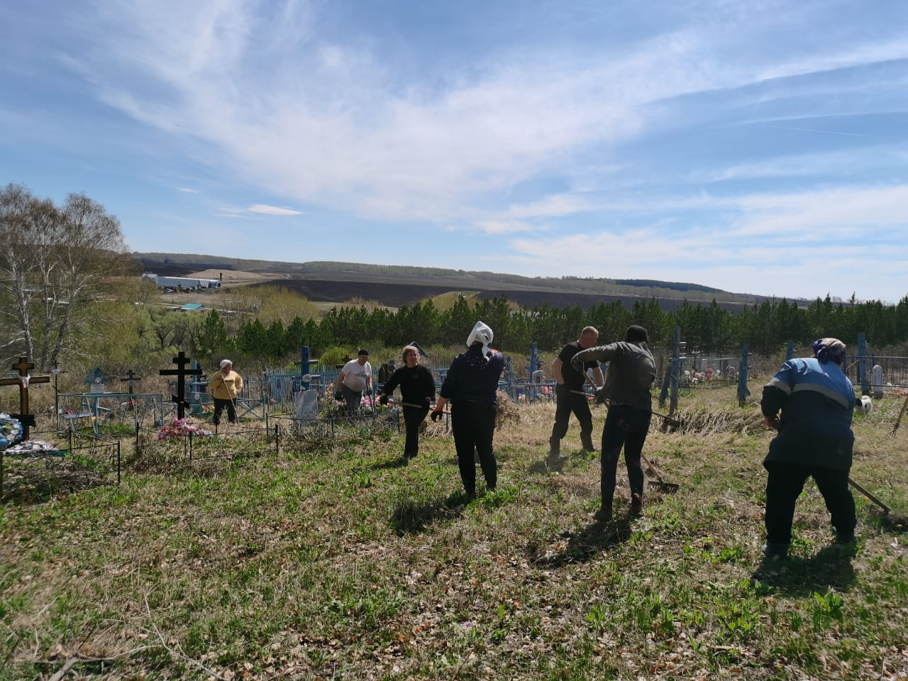
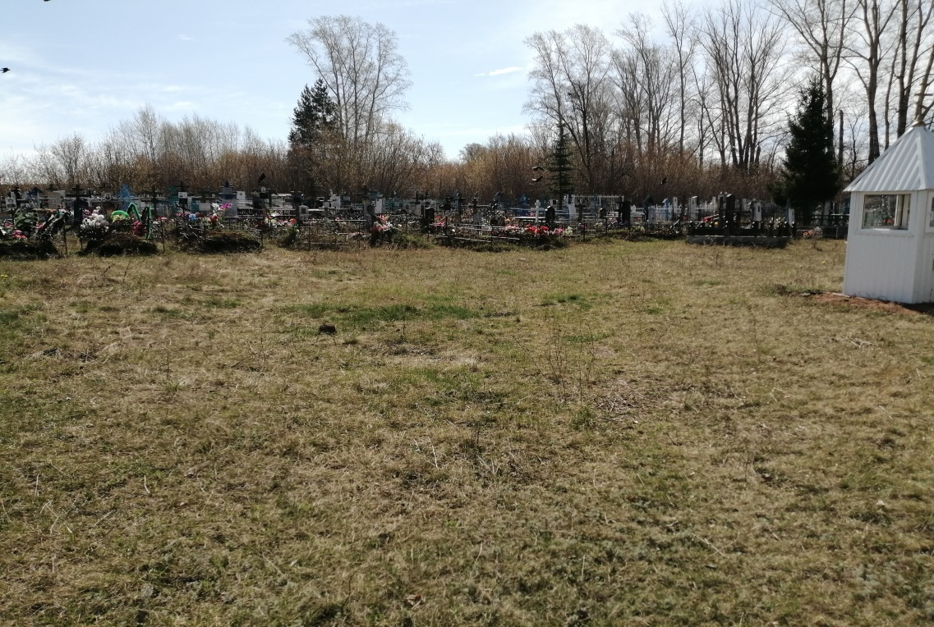

Администрация сельского поселения Среднекарамалинский сельсовет выражает благодарность всем жителям села, принявшим участие на субботнике, по благоустройству кладбищ.

